 |  |  |  |  |  | TÜRK DİLİ VE EDEBİYATI BÖLÜMÜ |  |  |  | Doküman No |  | TDE-İA-027
 |  |  |  | 2547 SAYILI KANUNUN 39. MADDESİ KAPSAMINDA
 |  |  |  |  |  |  |  |  |  | İlk yayın tarihi |  | 28.02.2025
 |  |  |  |  |  | GÖREVLENDİRME
 |  |  |  |  |  |  |  |  |  | Rev. No / Tarih |  | 00/-
 |  |  |  |  | (Görevlendirme 15 günden azsa)
 |  |  |  |  |  | İŞ AKIŞ SÜRECİ |  |  |  | Sayfa sayısı |  | 1/1
 |  |  |  |  | İŞ AKIŞI |  |  |  |  | SORUMLU |  | İLGİLİ
 |  |  |  |  |  |  |  |  |  |  |  | DOKÜMAN
 |  |  |  |  |  |  |  |  |  |  |  | 2547 sayılı
 | 2547 sayılı Kanunun 39. maddesi ile görevlendirme talebinde bulunan akademik |  |  |  |  |  |  |  |  | İlgili Kişi |  | Kanunun 39.
 |  |  |  |  |  |  |  |  |  |  |  | Maddesi Dilekçe
 | personel görevlendirme talebi yurtdışı ise üç hafta, yurtiçi ise iki hafta önceden bağlı |  |  |  |  |  |  |  |  |  |  | Maddesi Dilekçe
 | olduğu bölüm başkanlığına dilekçesini ekleriyle birlikte teslim eder.
 |  |  |  |  |  |  |  |  |  | İlgili | Bölüm | Görüş Yazısı
 |  |  |  | İlgili birimin kararı |  |  |  |  |  | Başkanlığı
 |  |  |  |  |  |  | Ret
 | Kabul
 |  |  |  |  |  | İlgili kişiye tebliğ edilir.
 | Bölüm başkanlığı görüşü ile dilekçeyi
 | dekanlığa üst yazı ile bildirir.

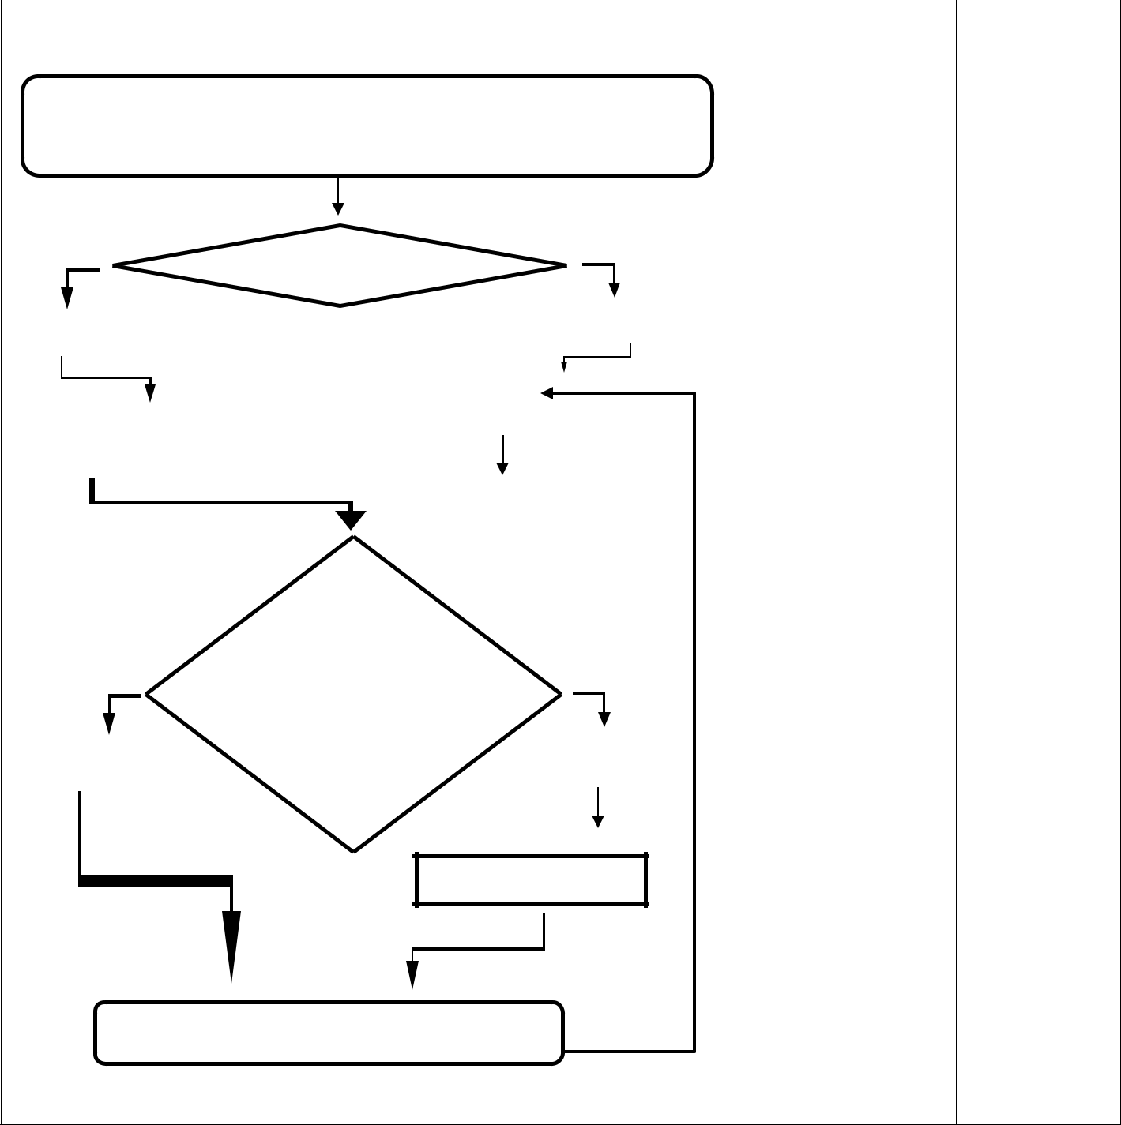

 | Görevlendirme talebi |  | Dekanlık
 | 15 (on beş) günden az |  | Dekanlık
 | ise yolluksuz-
 | yevmiyesiz ise
 | Fakülte Yönetim Kuruluna
Kabul | sunulur ve karar alınır. | Ret

İlgili kişiye tebliğ edilir.

Süreç sonlandırılır.

(Hazırlayan) | (Kontrol Eden) | (Onaylayan) Bölüm Başkanı
Arş. Gör.  Yusuf Mirza TÜRÜDÜ | Dr. Öğr. Üyesi Ali Fuat ALTUNTAŞ | Prof. Dr. Sinan UYĞUR
KK-FR-001/14.02.2024/00/-

